# 分销管理系统运行说明书

目录

1.下载 2

2.软件初始化 3

1.数据库初始化 3

2.Ecplise安装教程 4

3.Idea安装教程 8

# 1.下载

首先，访问https://gitee.com/codingdb/distribution_management ，点击图示复制按钮。

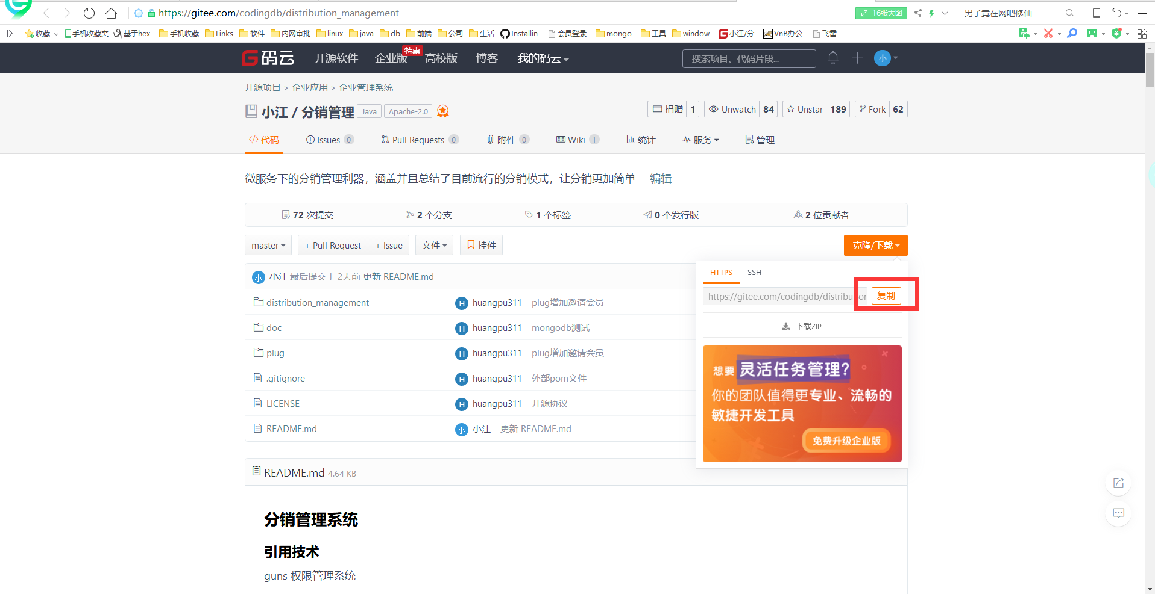

图 1

然后打开git 客户端 ，git clone刚才复制的地址

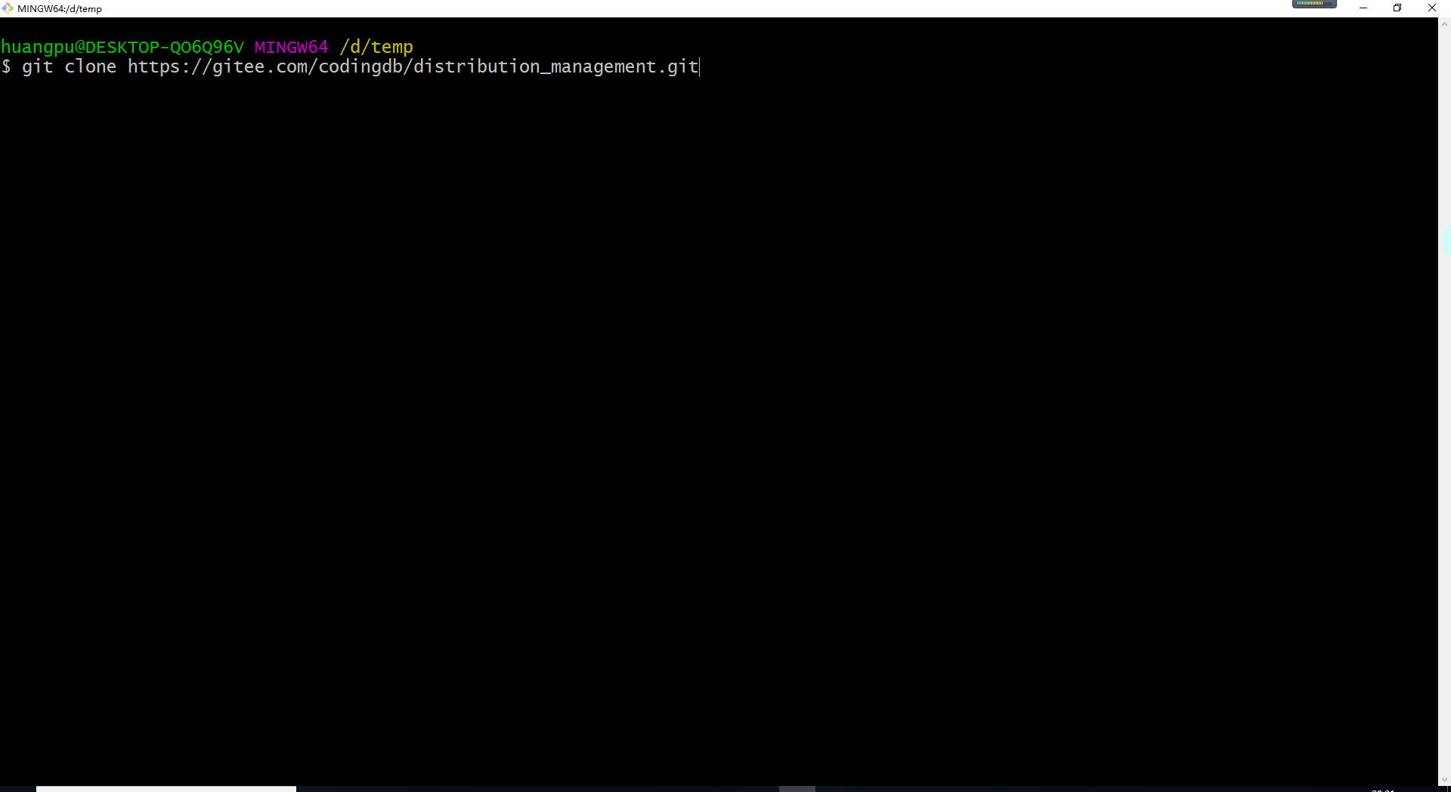

图 2

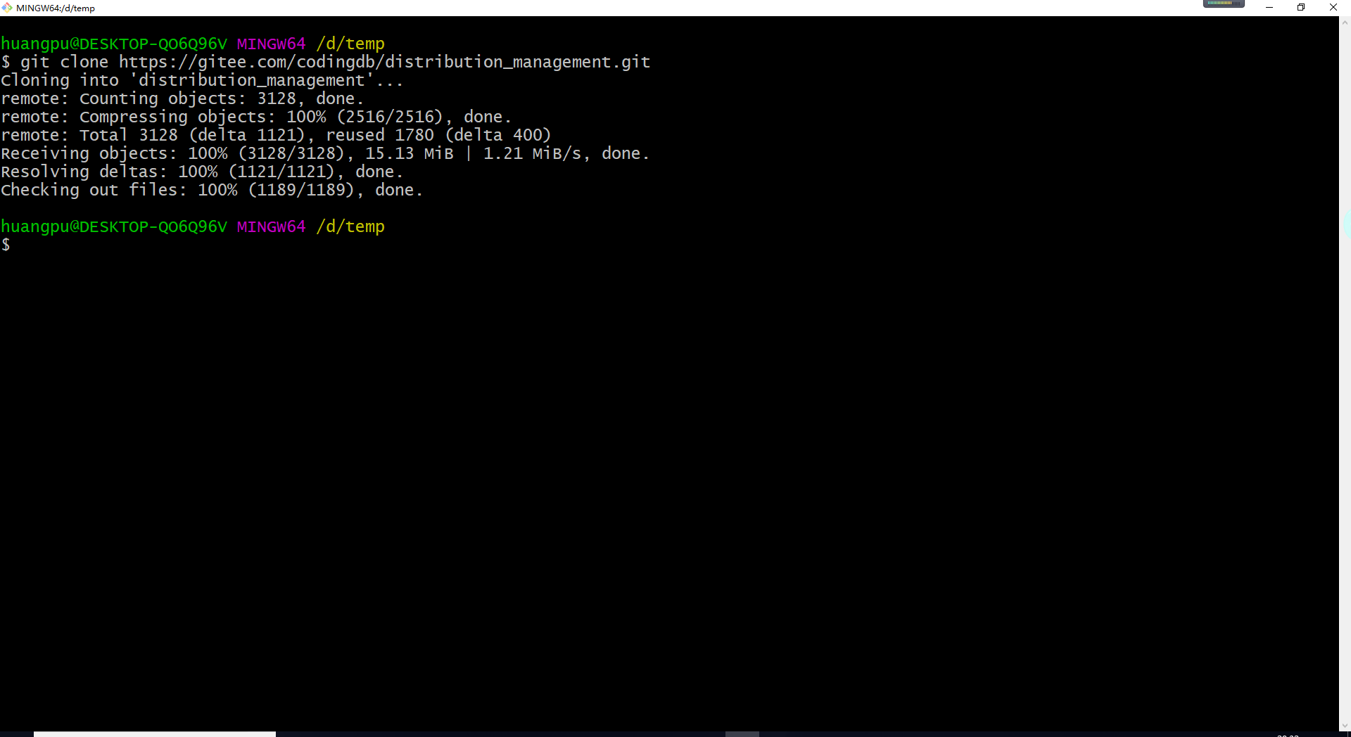

图 3

# 2.软件初始化

#### 1.数据库初始化

在本地数据库新增两个数据库authority、distribution，运行/distribution_management/sql下的脚本文件。如图所示：

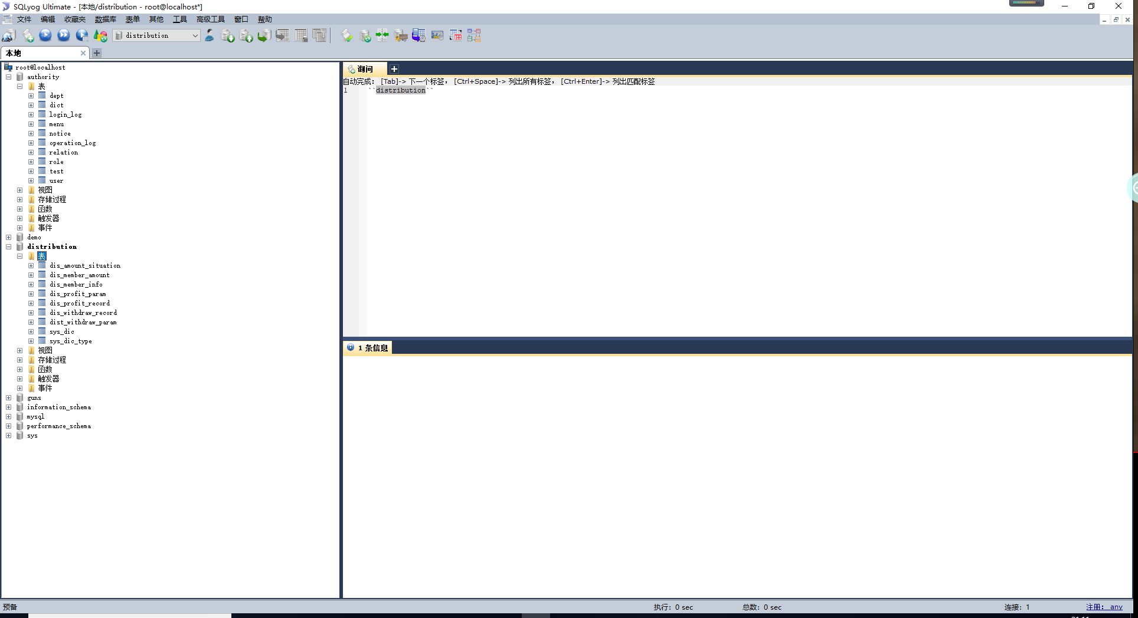

#### 2.Ecplise安装教程

设置好maven仓库

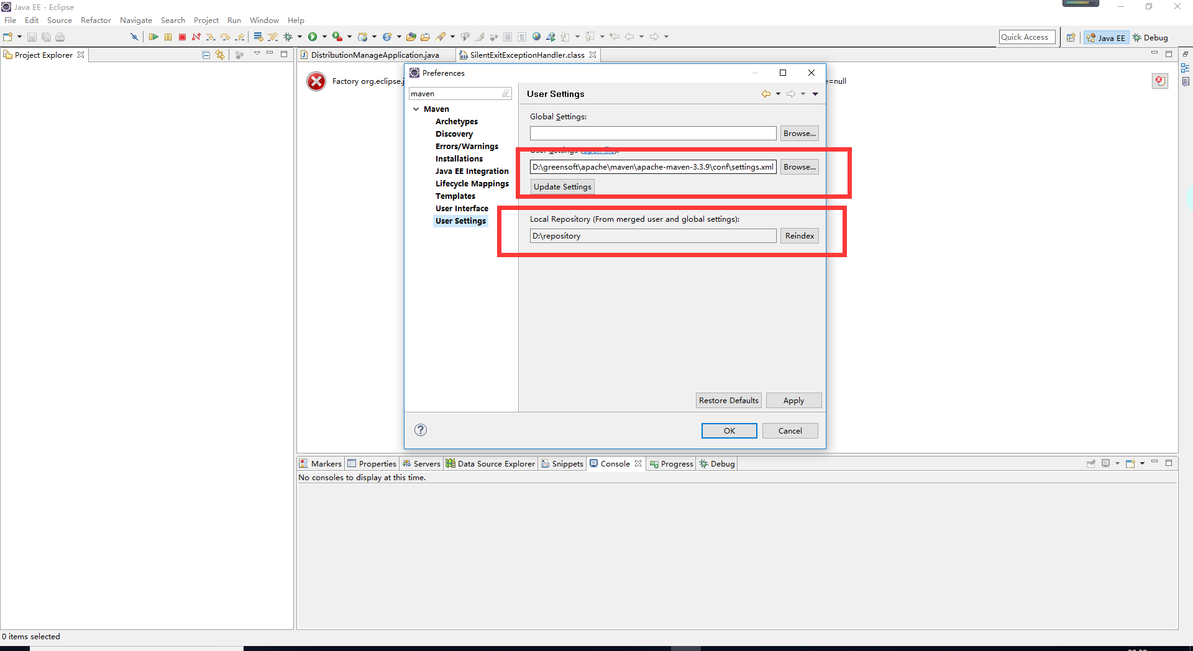

右键import ，点击exit maven project，如图所示

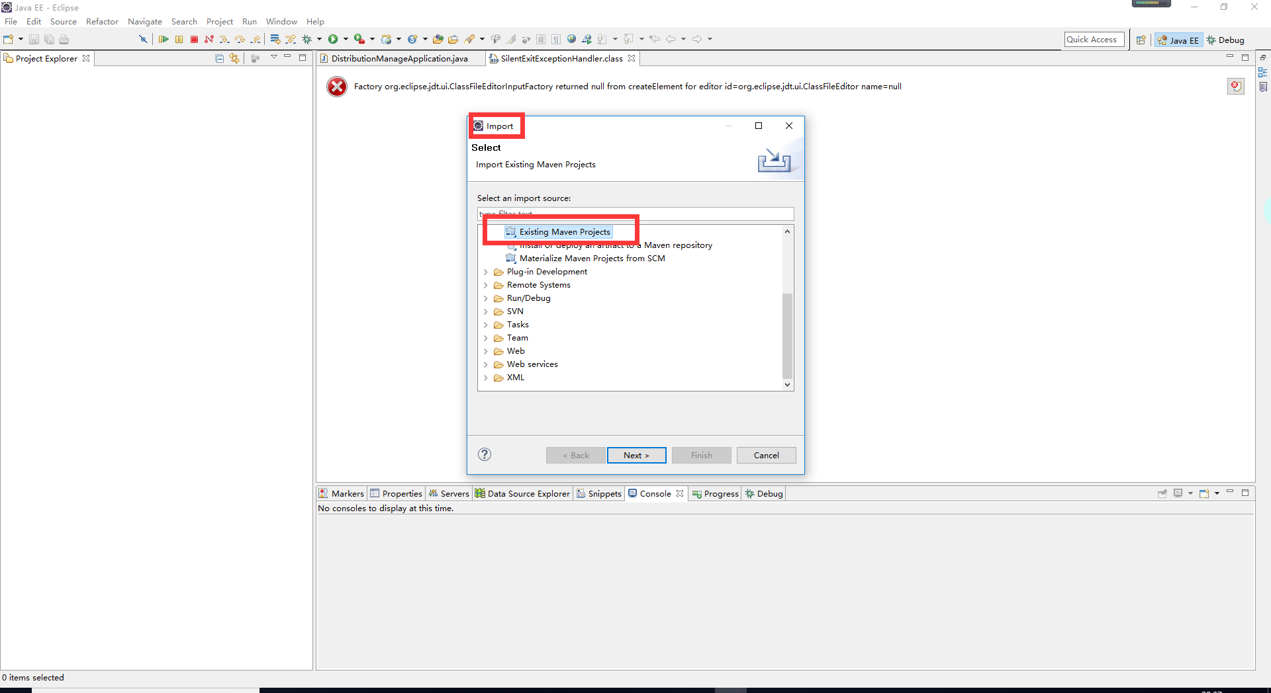

选中2个pom文件

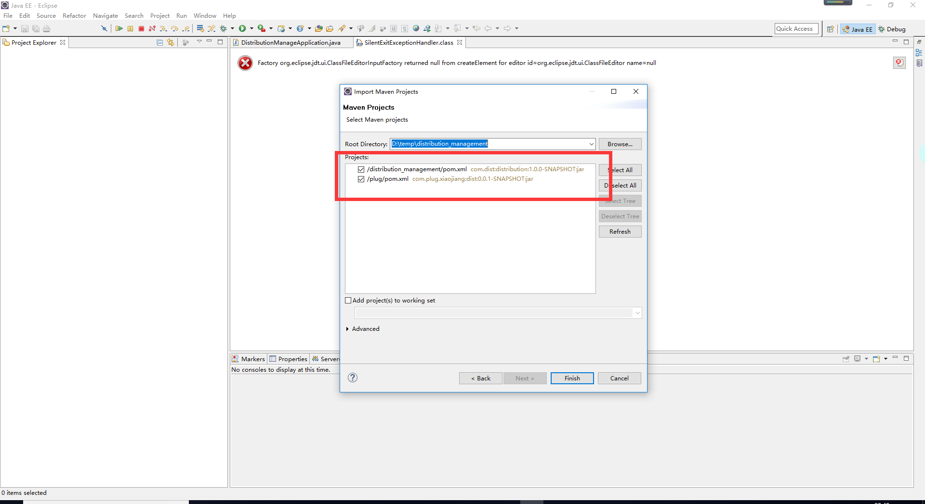

修改数据库密码

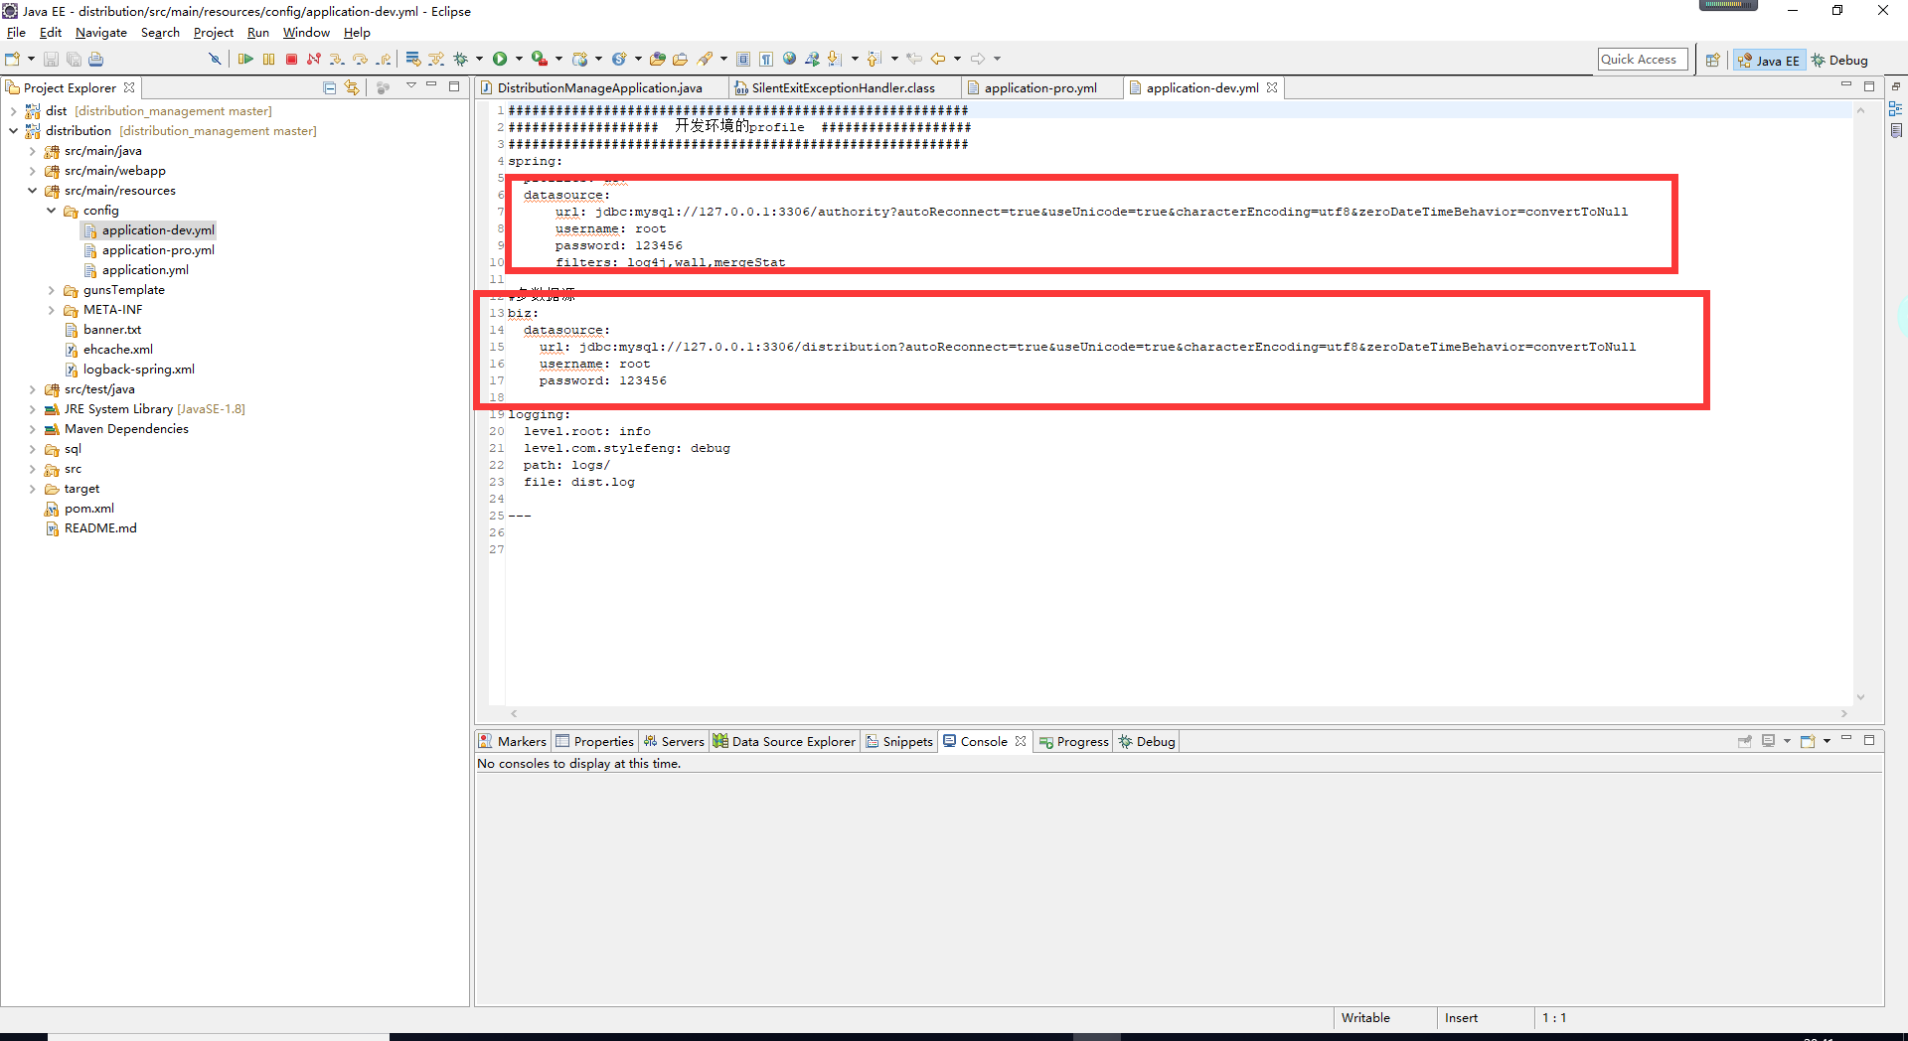

找到DistributionManageApplication，右键运行

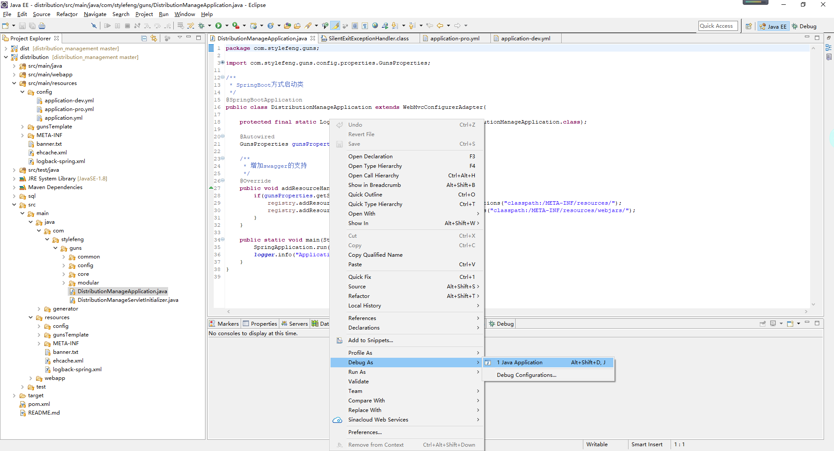

看到如图所示界面，即运行成功

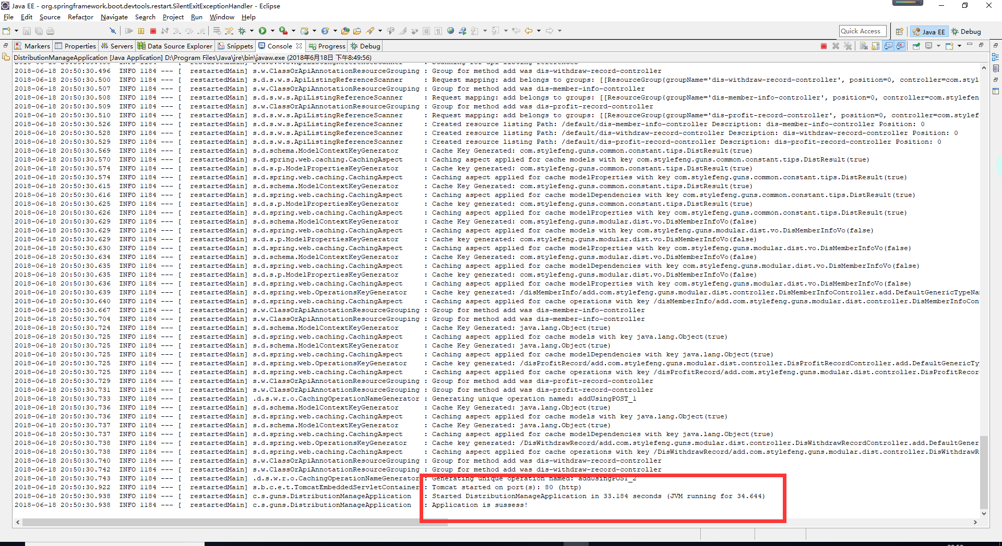

访问localhost，如图所示

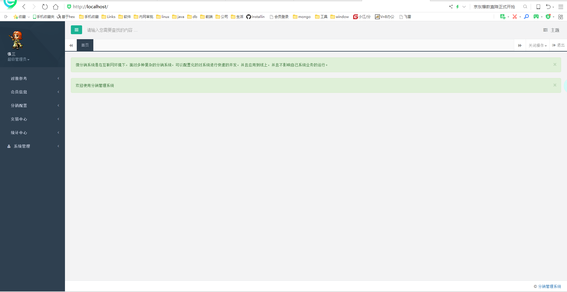

同理运行plug下的程序，运行DistApplication

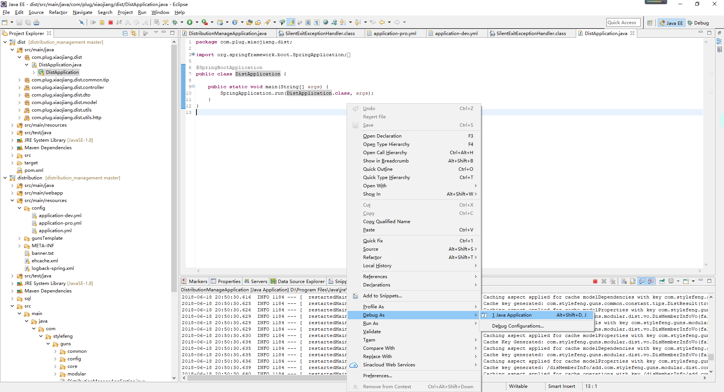

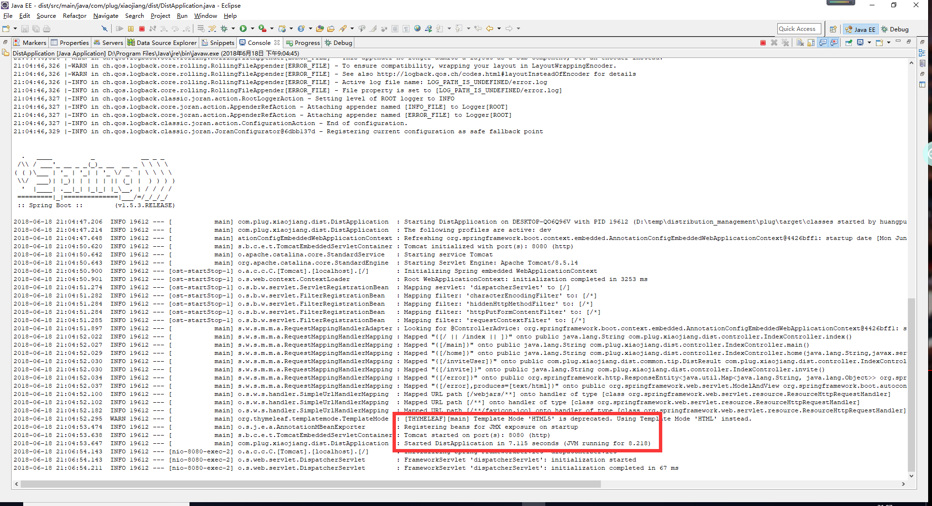

输入http://localhost:8080/ ，可以测试会员功能信息

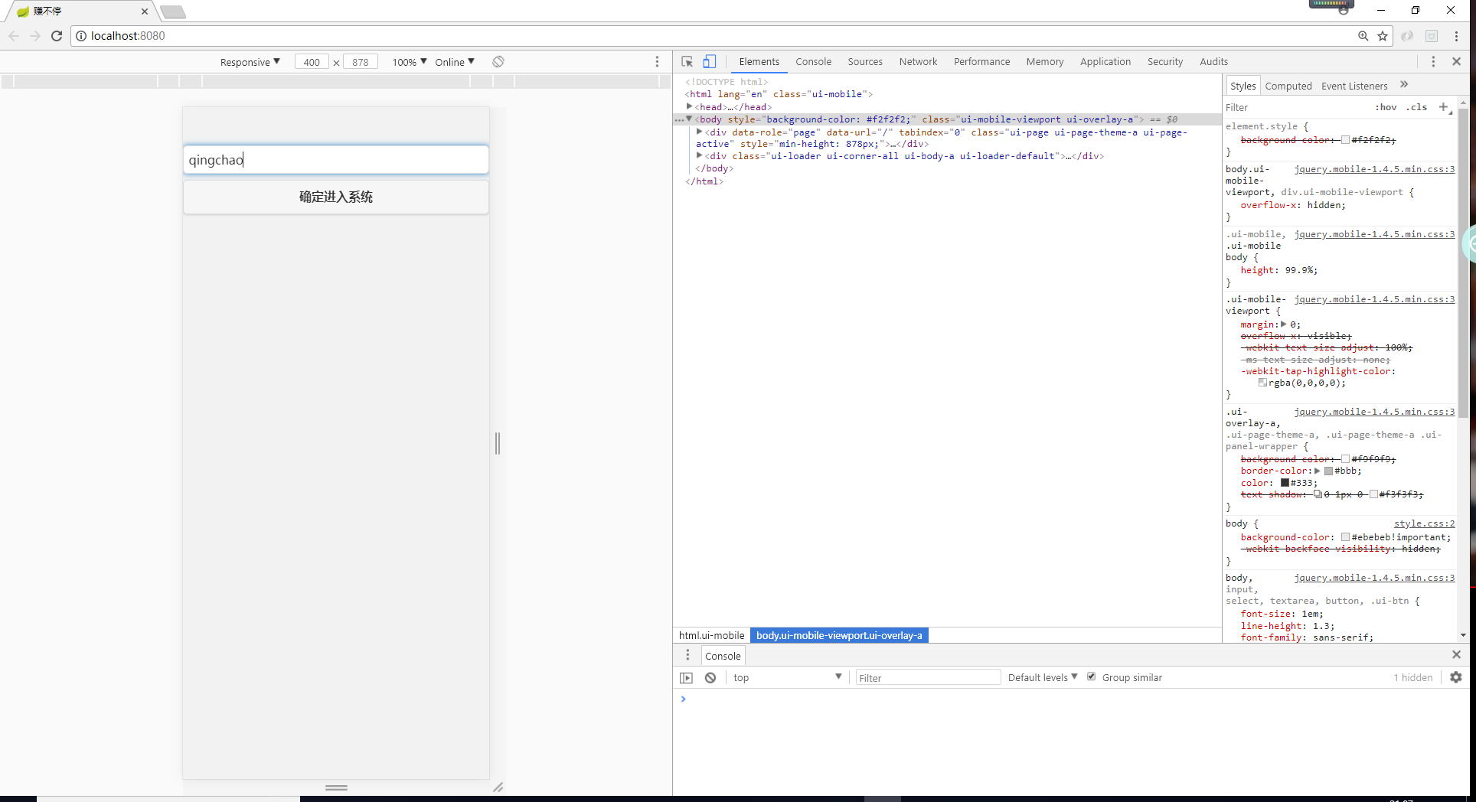

#### 3.Idea安装教程

点击open，选择文件夹

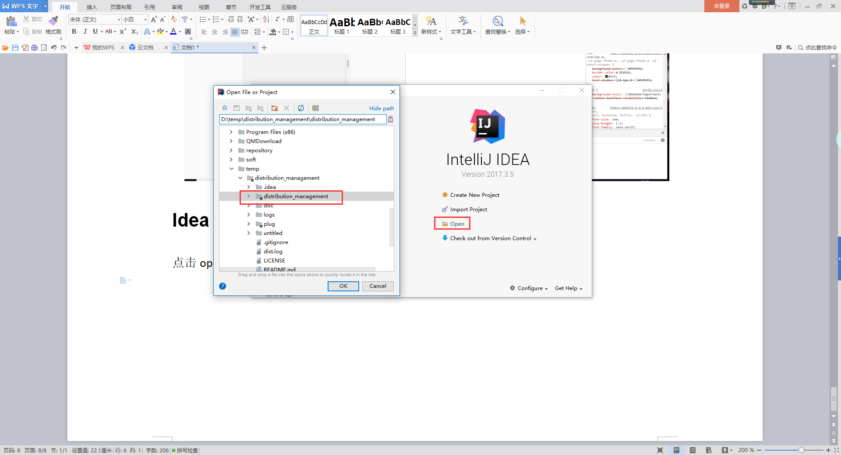

设置maven仓库

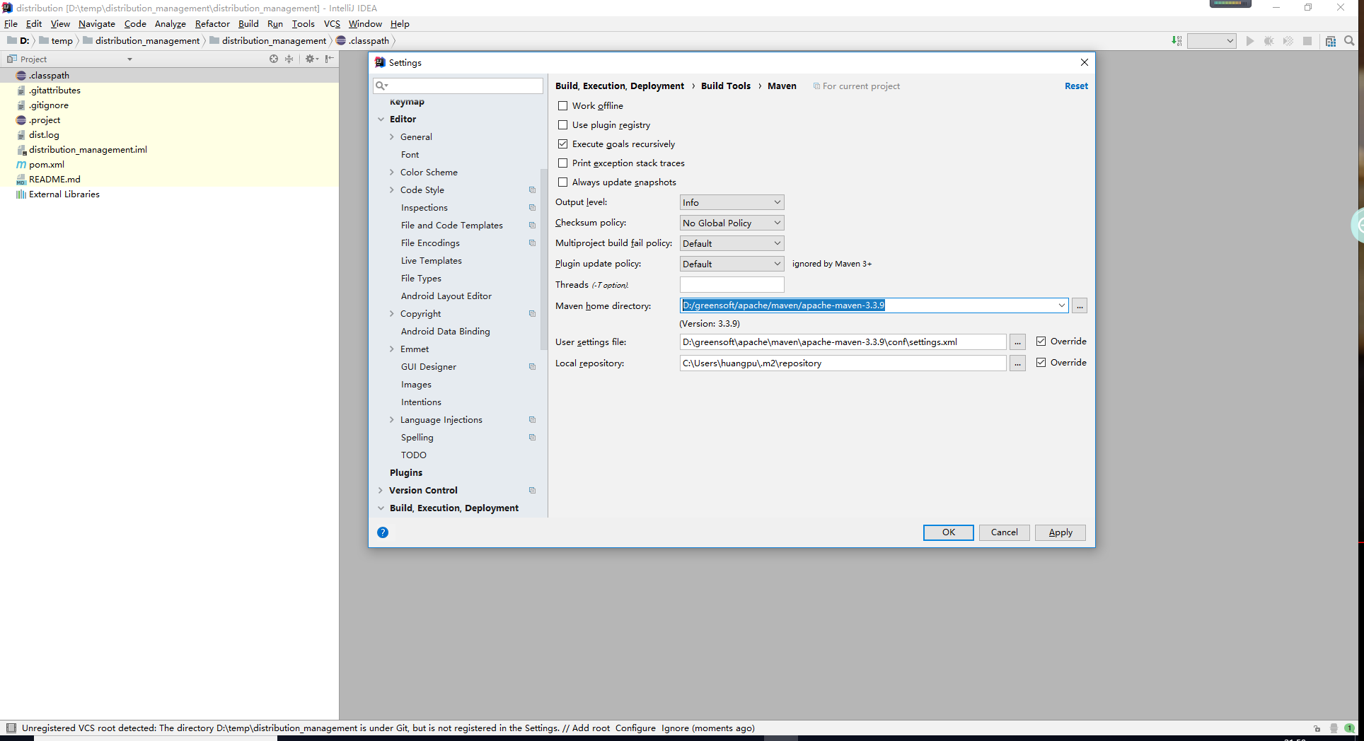

如图提示，将plug也加进来。  
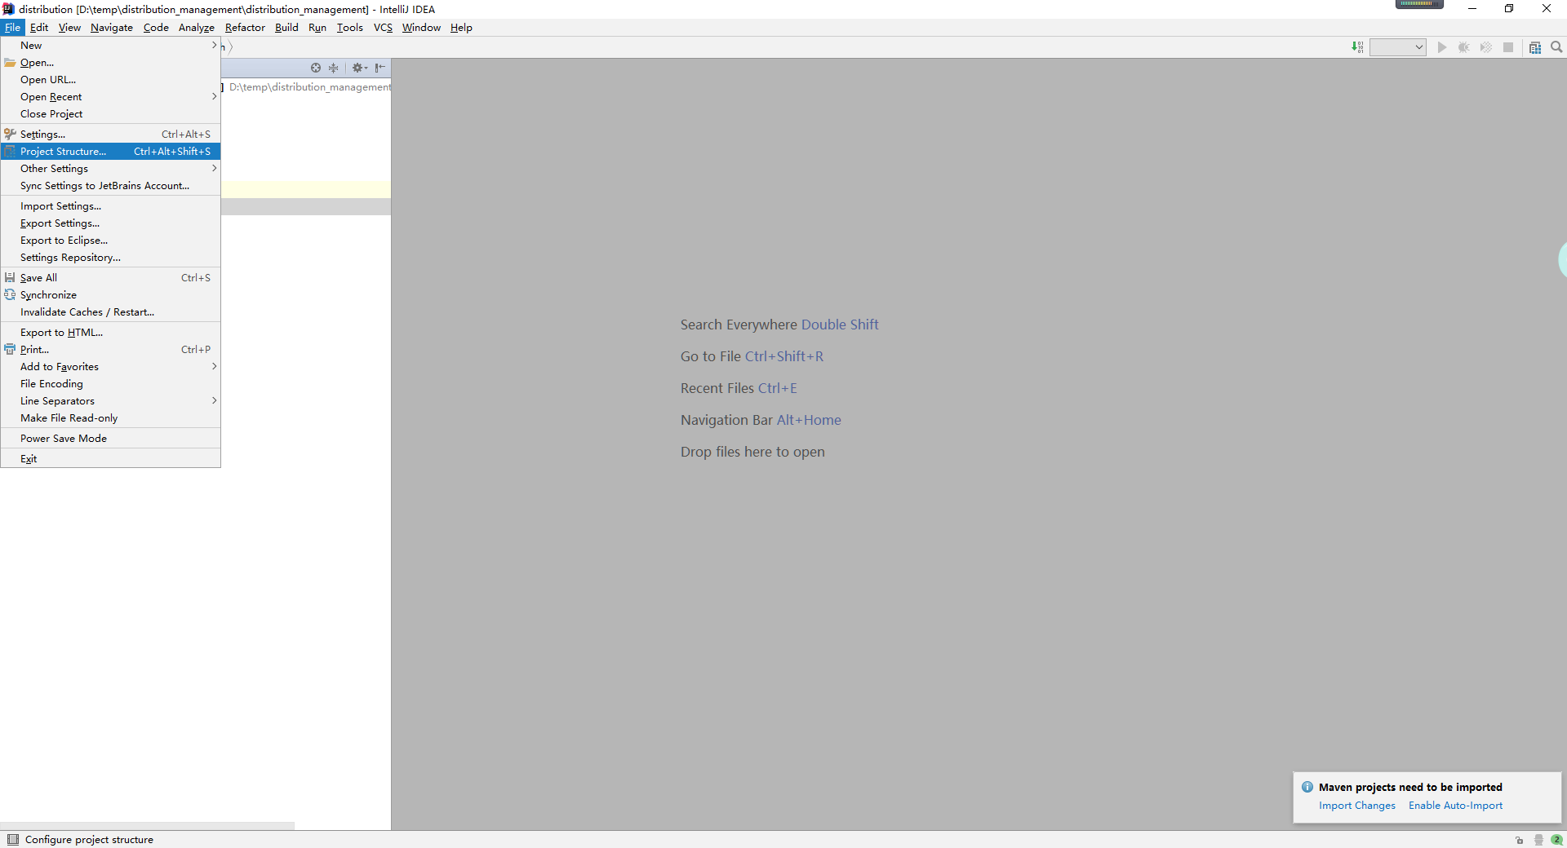

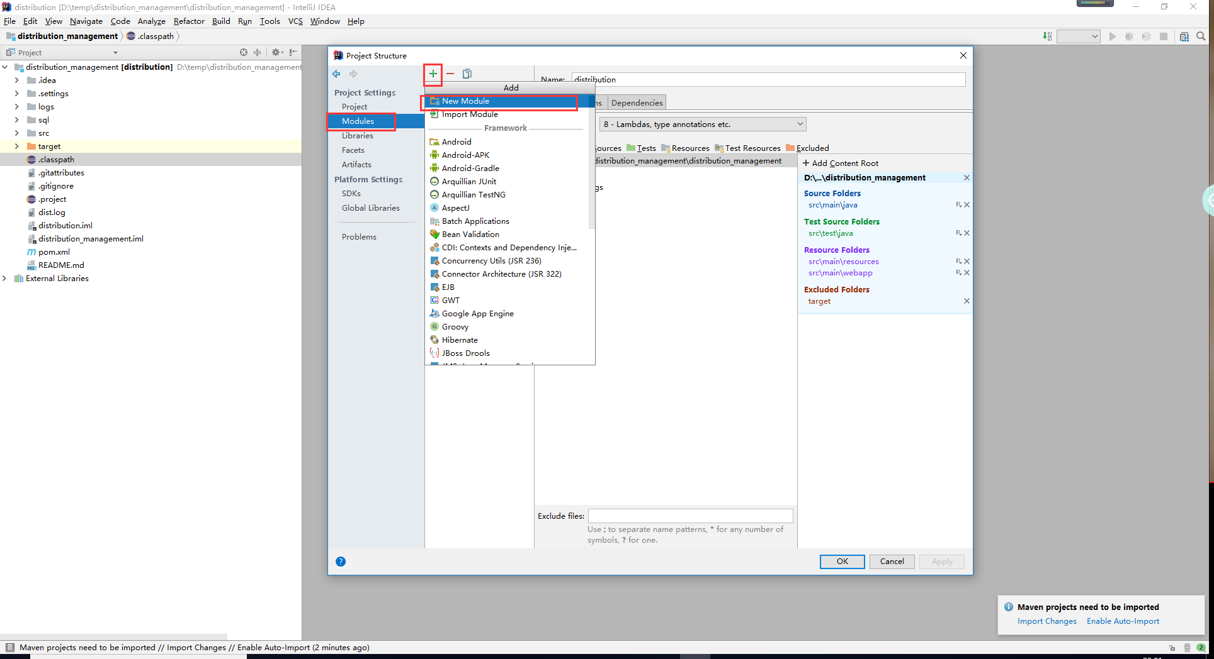

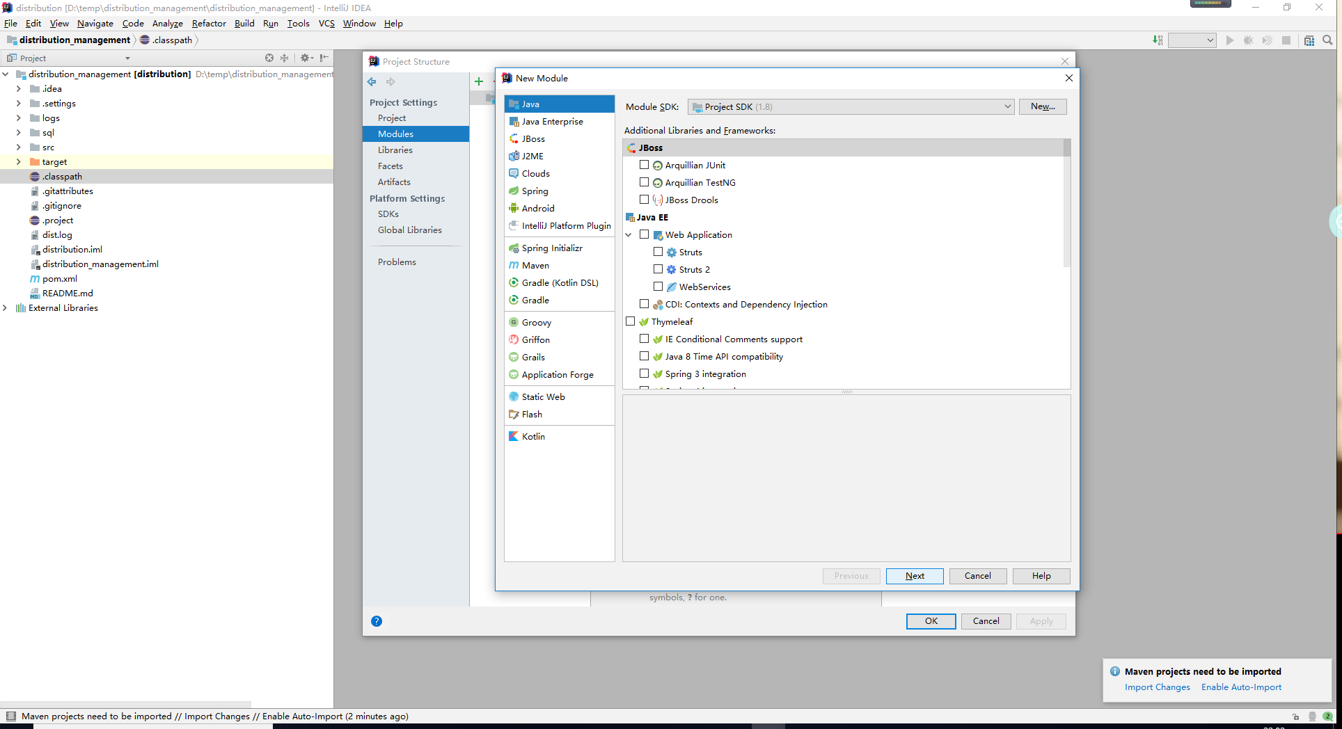

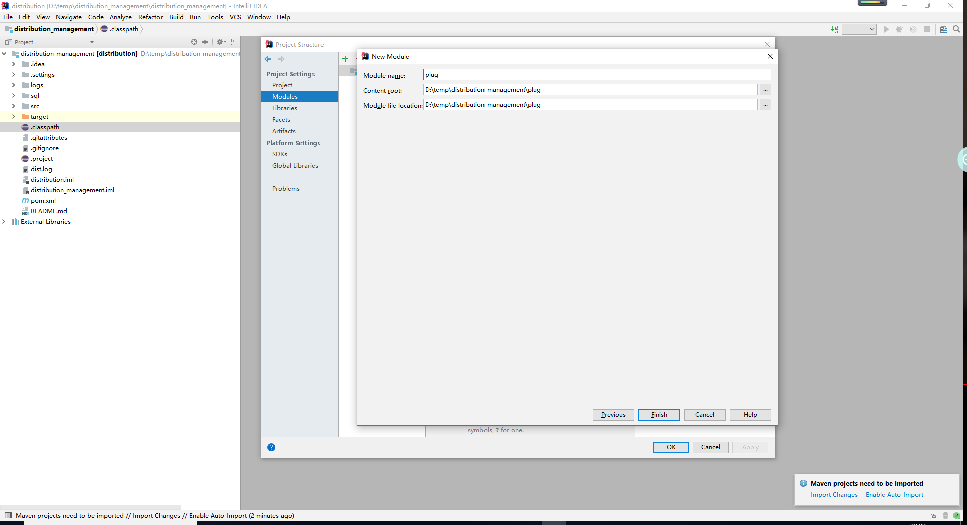

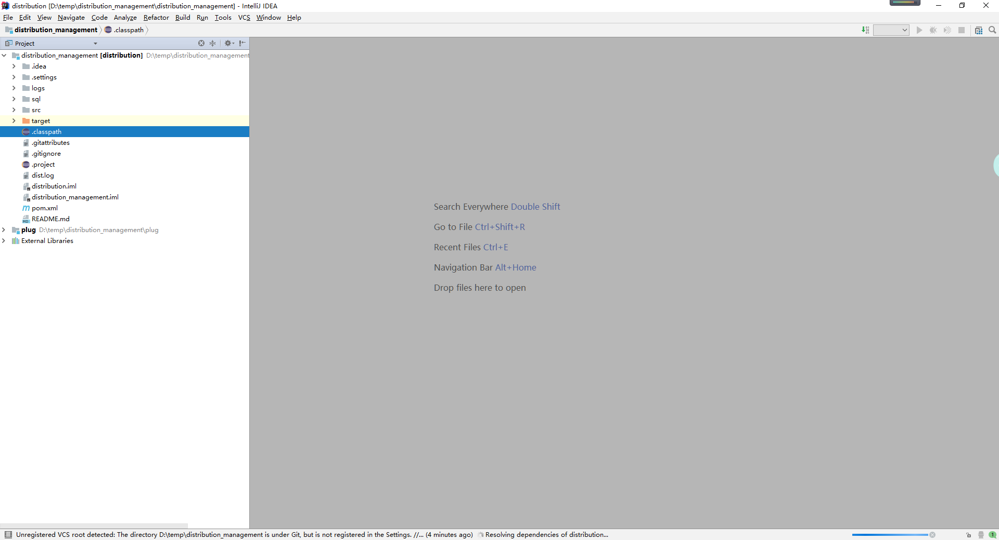

找到application-dev.yml，修改对应的数据库和密码

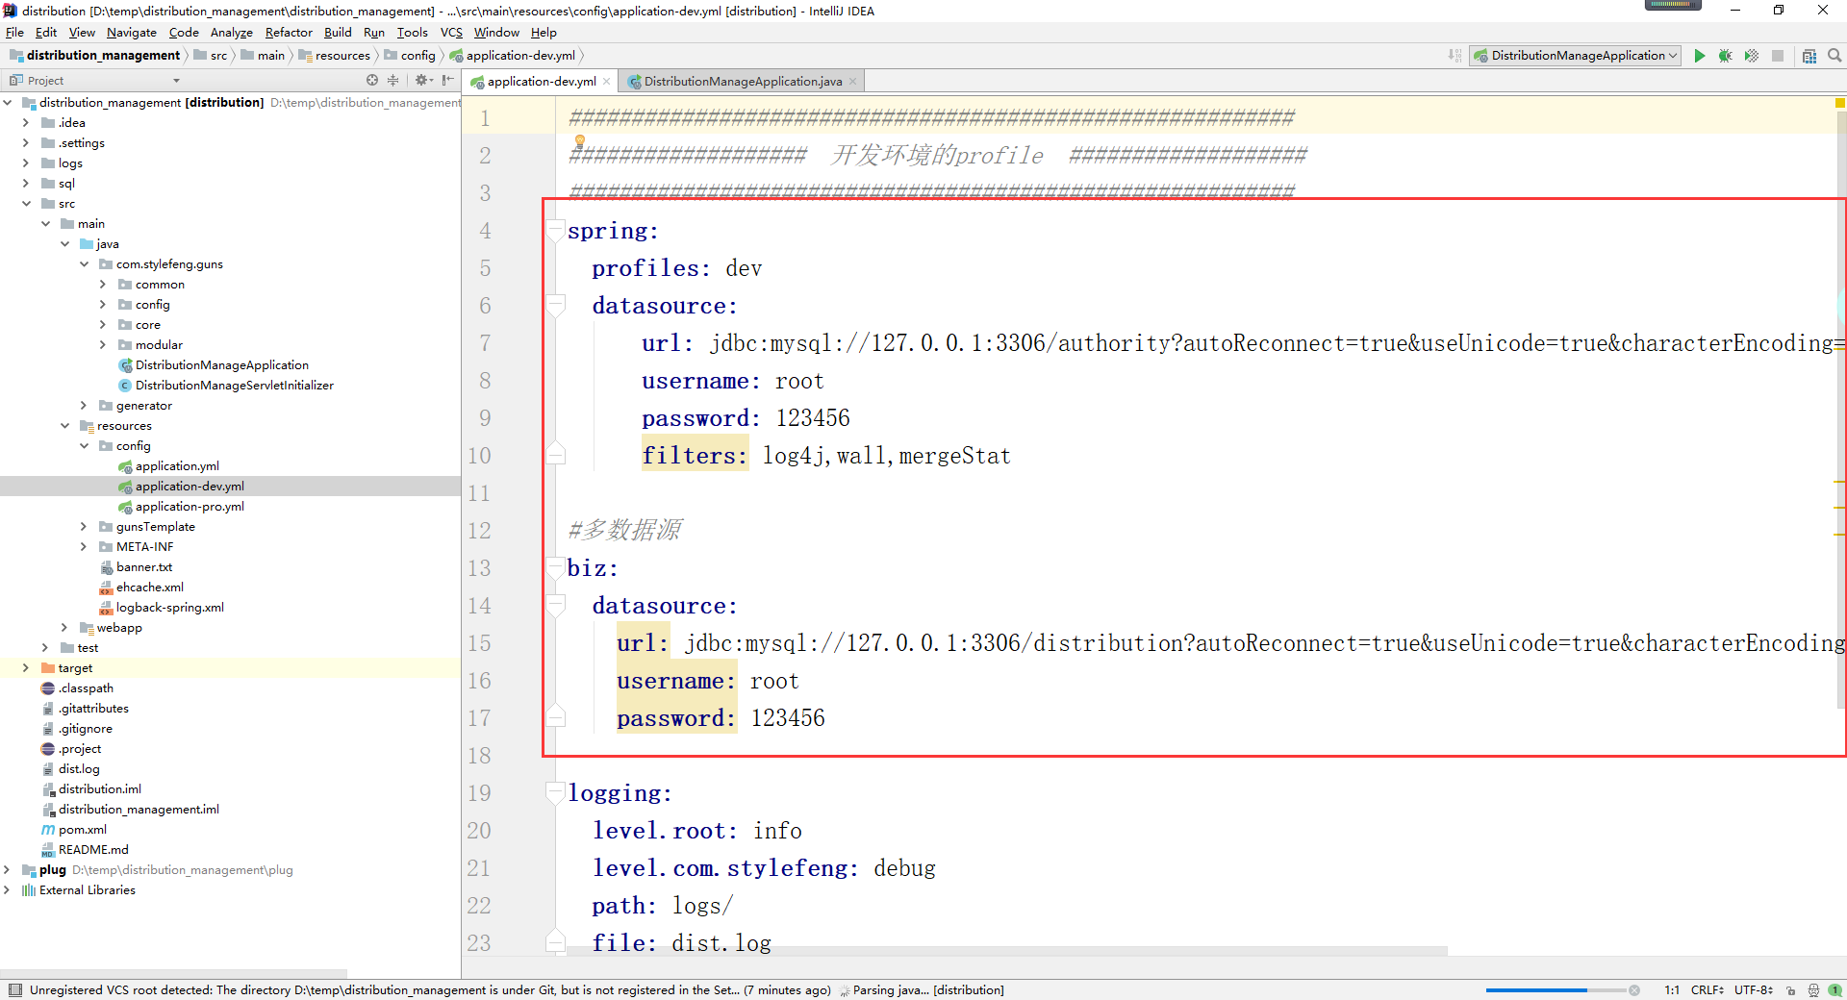

一定要等到maven仓库更新完成以后，DistributionManageApplication 右键运行图示选项。

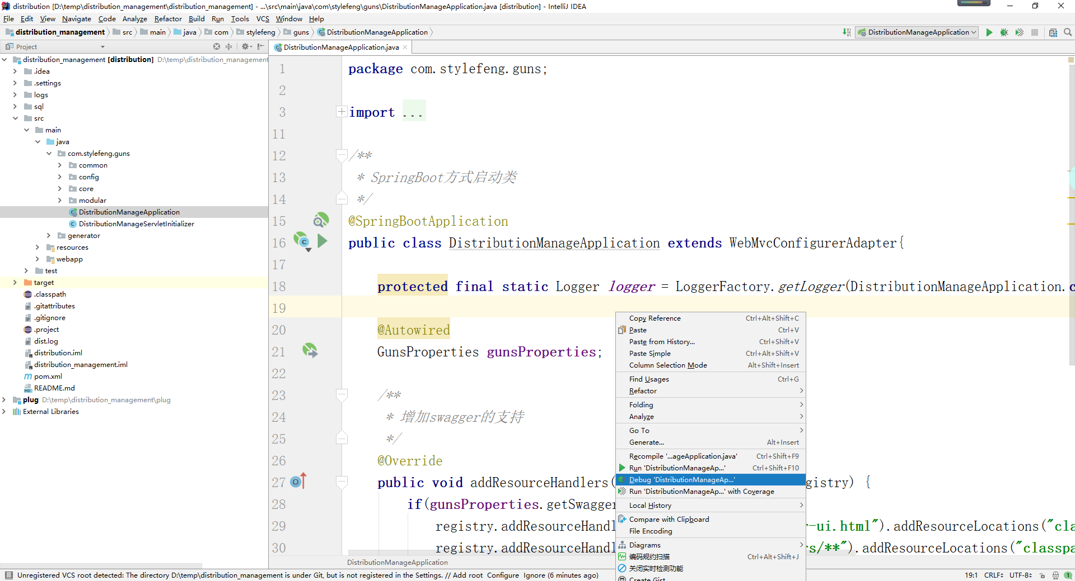

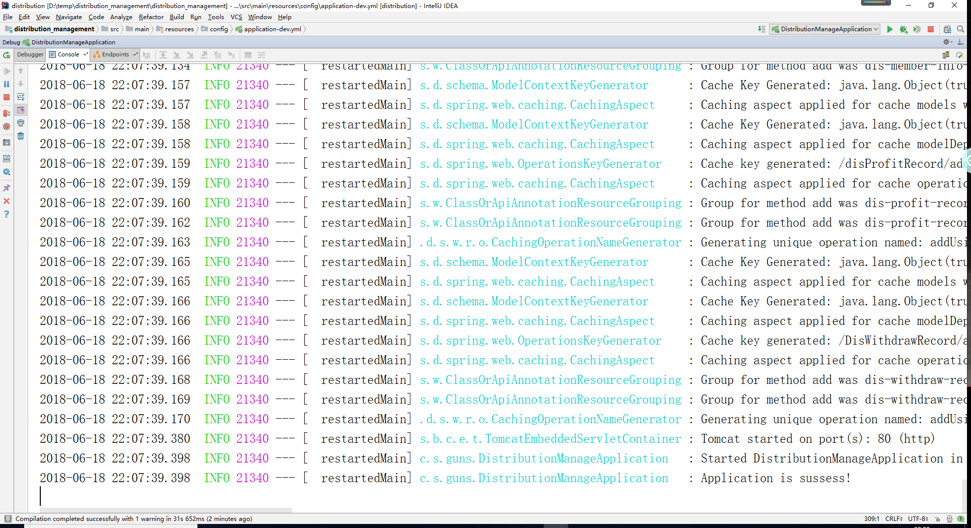

访问http://localhost/，如图所示



将maven界面打开，将plug的pom文件打开

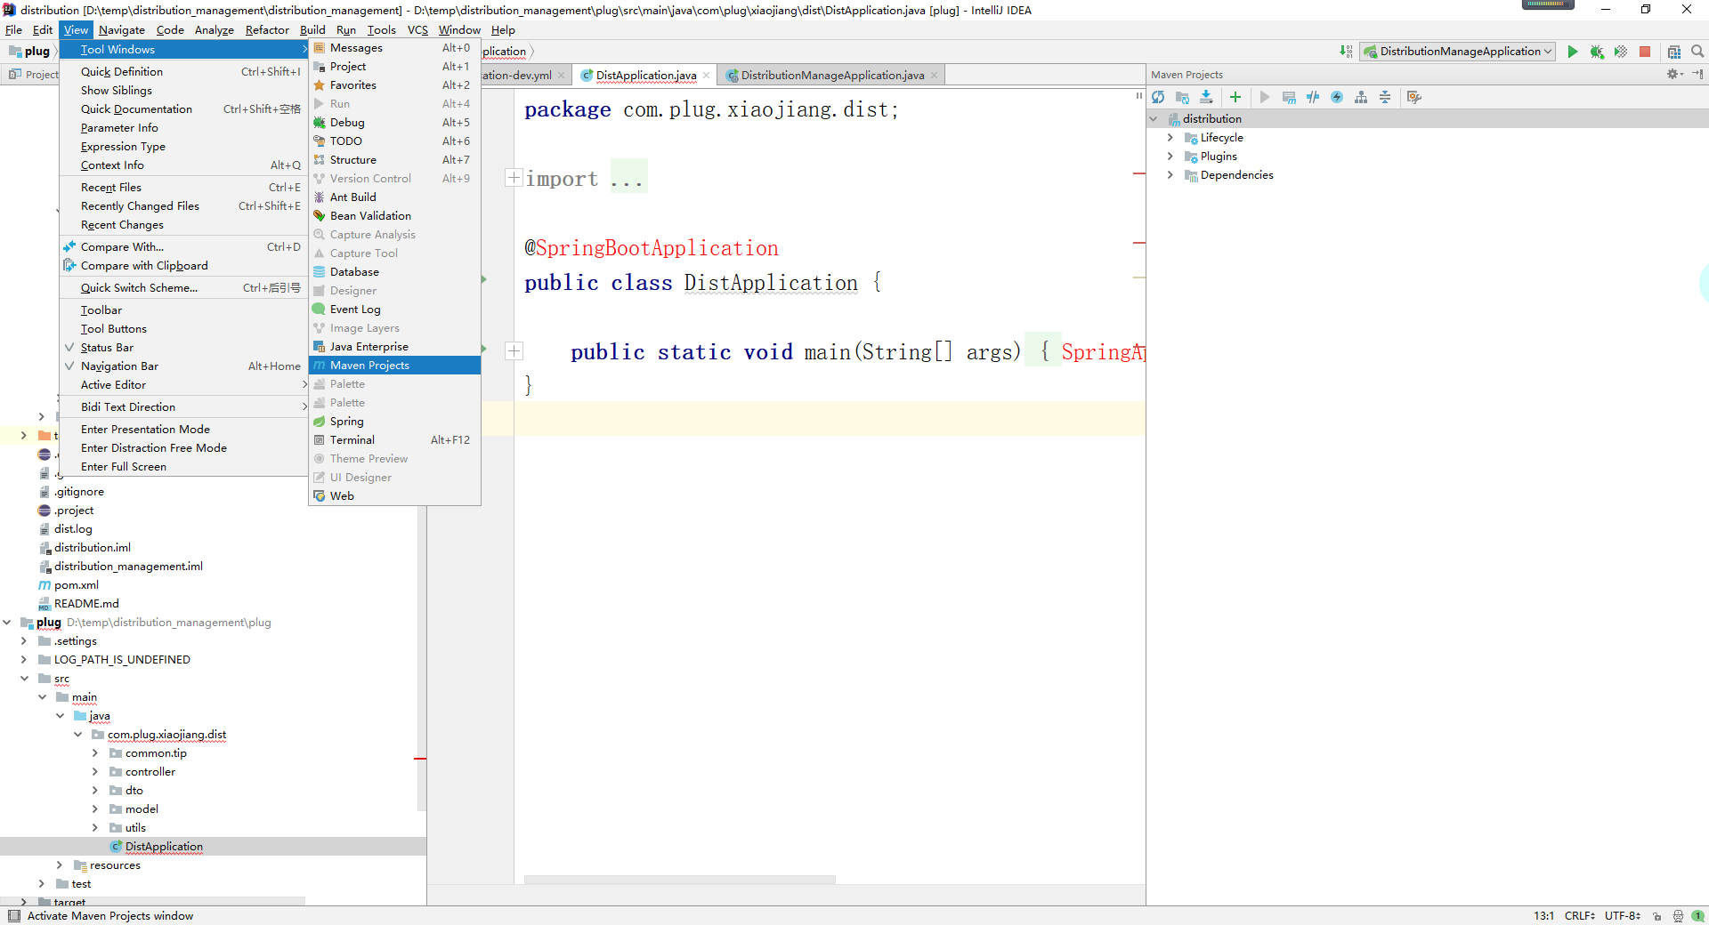

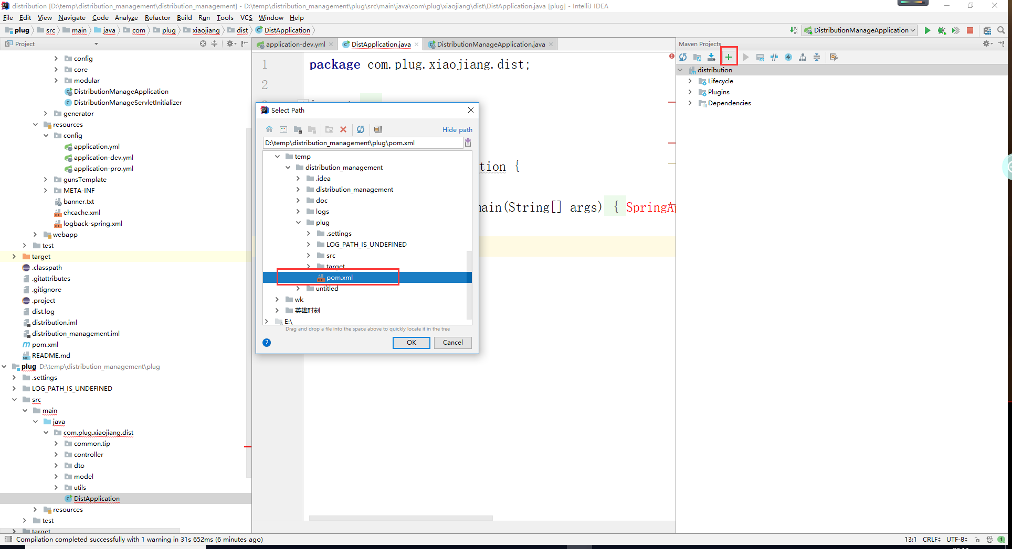

待maven文件导入完成之后，右键运行DistApplication。

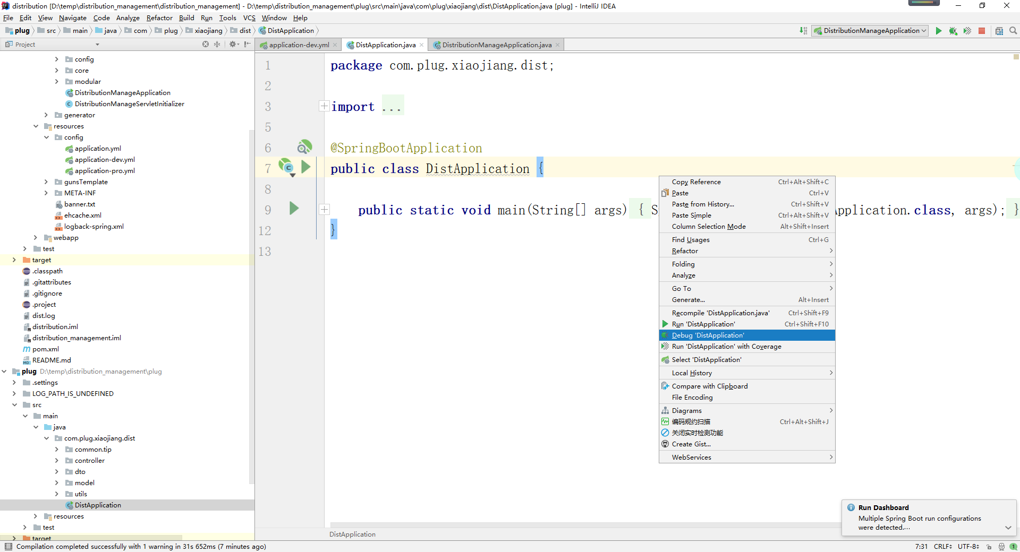

如图所示，运行成功

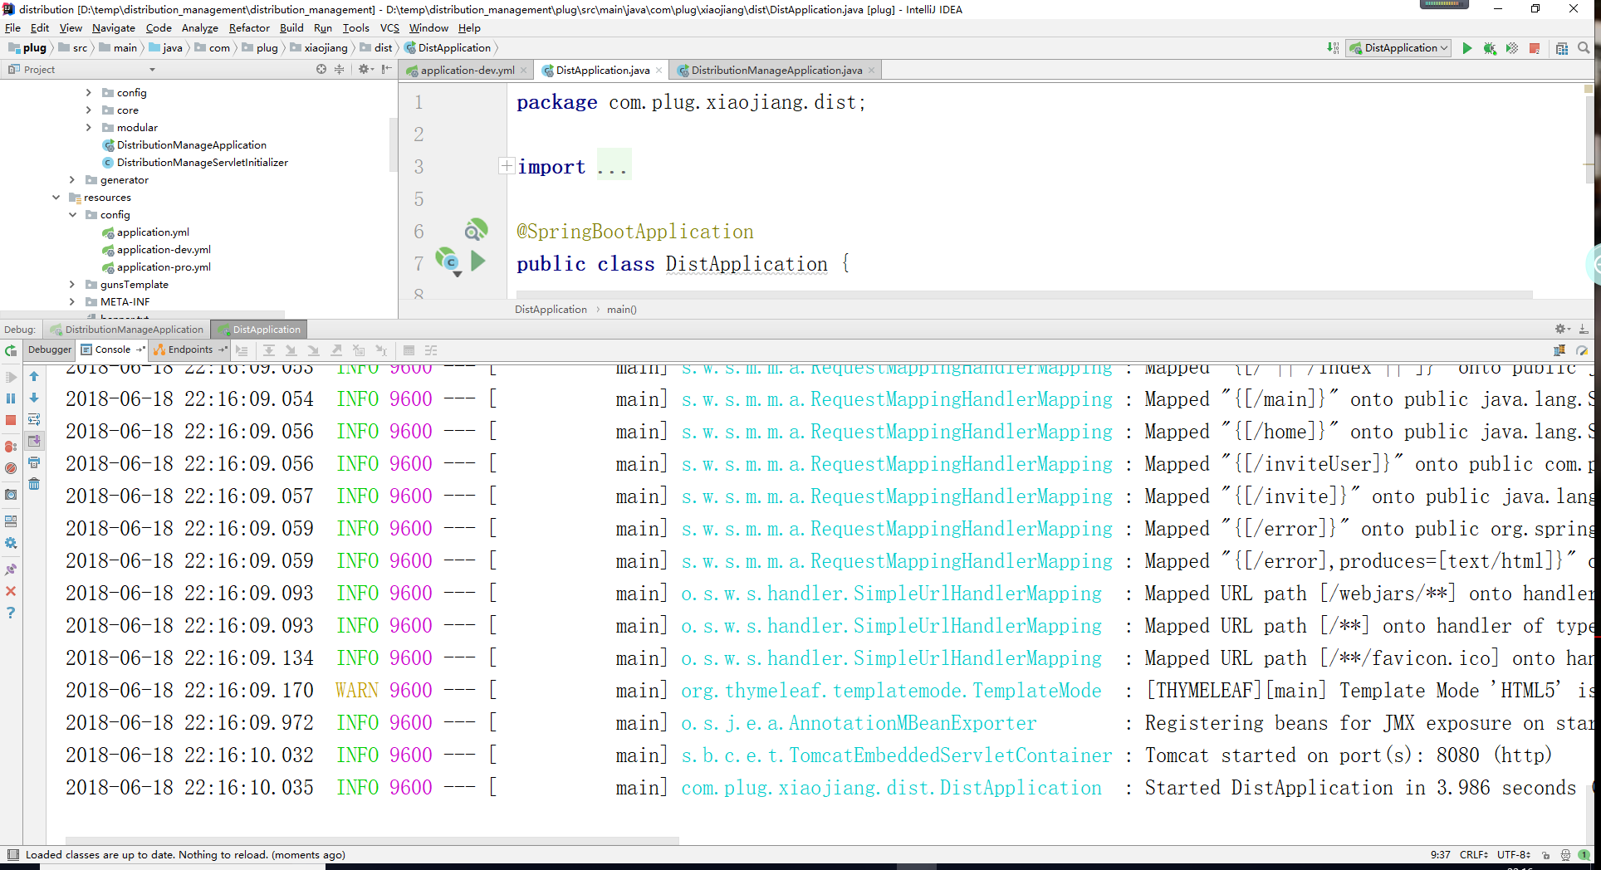

输入http://localhost:8080/ ，可以测试会员功能信息

